Задумывались ли Вы когда-нибудь о том, что можно еще делать с цветными карандашами? Рисовать? Да. Крутить? Да. Стучать по поверхности? Да.
А мы, Евгения Игоревна и Эльвира Хасановна, хотим Вам предложить интересные и необычные игры с веселыми цветными карандашами.
И первую игру, которую мы предлагаем, называется «Веселый заборчик». Вам необходимо вместе с ребенком сделать из цветных карандашей заборчик. Для этого вам понадобится любая устойчивая поверхность (мы использовали флористическую губку для цветов), цветные карандаши (карандашей может быть любое количество) и любые фигуры, имеющие отверстие (мы использовали цветные деревяные шарики). Смысл игры заключается в том, что на цветные карандаши нужно надеть шарики такого же цвета. Играть можно на скорость, кто быстрее наденет шарик на цветной карандаш. Также можно использовать разное количество шариков, схемы, по которым ребенок должен надеть шарик и т.д. Играя в эту необычную игру, вы можете с детьми закрепить счет, цвет, длину, геометрическую фигуру, мелкую моторику, внимание, память, логическое мышление, фантазию и творческие способности. И самое замечательное, что эта игра может проводиться с детьми любого дошкольного возраста. (Приложение 1)
Вторая игра, которую мы предлагаем вашему вниманию, называется «Крестики – нолики». Цветные карандаши выкладываются сеточкой (можно использовать цветовые схемы выкладывания карандашей), ребенок может сам по схеме выложить или взрослый заранее выкладывает, и первый игрок делает свой ход. Крестики и нолики мы заменяем, например, крупами (фасоль, горох и т.д. также можно использовать мелкие игрушки, конструктор, шарики из пластилина, пуговицы и т.д.) У каждого игрока должны быть выбраны свои «крестики» и «нолики». Суть игры в том, что игрушки нужно расположить на игровом поле таким образом, чтобы три одинаковых символа встали в ряд. В этой игре у детей развивается мелкая моторика, внимание, память, цвет, речь и логическое мышление. (Приложение 2)
Третья игра называется «Платочек». Дети берут карандаш, понравившегося им цвета и один платочек. Суть игры заключается в том, что платочек нужно надеть серединой на карандаш и передавать его таким образом другому игроку, не уронив его на пол. Количество участников может быть любое, от 2-х до 10-ти человек. Дети могут садиться, как и напротив друг друга, так и в круг. Также можно передавать платочек правой рукой в одну сторону, затем поменять, левой рукой в другую сторону. В этой игре развивается цвет, мелкая моторика, координация, логическое мышление и внимание, работают полушария головного мозга. (Приложение 3)
Эти на первый взгляд простые игры настолько увлекают детей, что в последствии они уже играют без помощи взрослого. Их можно сделать самостоятельно без всяких затрат, используя всего лишь цветные карандаши. В эти игры можно играть как в детском саду, так и дома. Простые игры, на мелкую моторику делают детские пальчики не только умелыми, но и ловкими.
«А чем больше мастерства в детской руке, тем ребенок умнее…»
В.А. Сухомлинский

Приложение 1
Игра «Веселый заборчик»
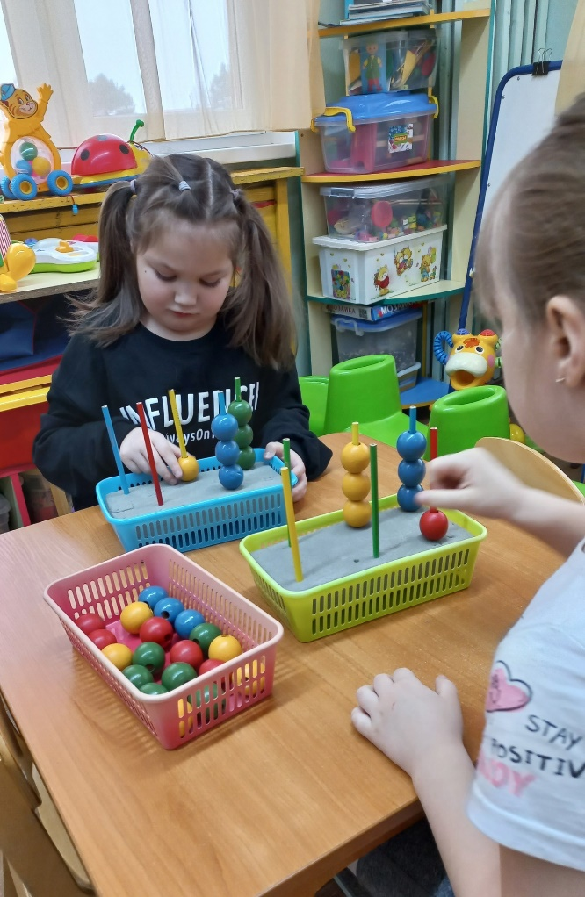
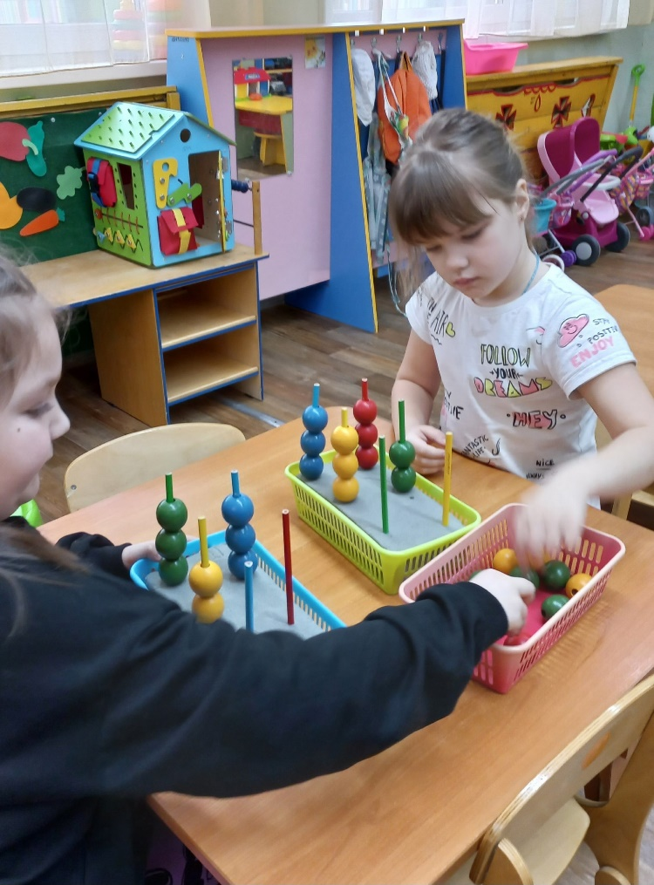

Приложение 2
Игра «Крестики – нолики»
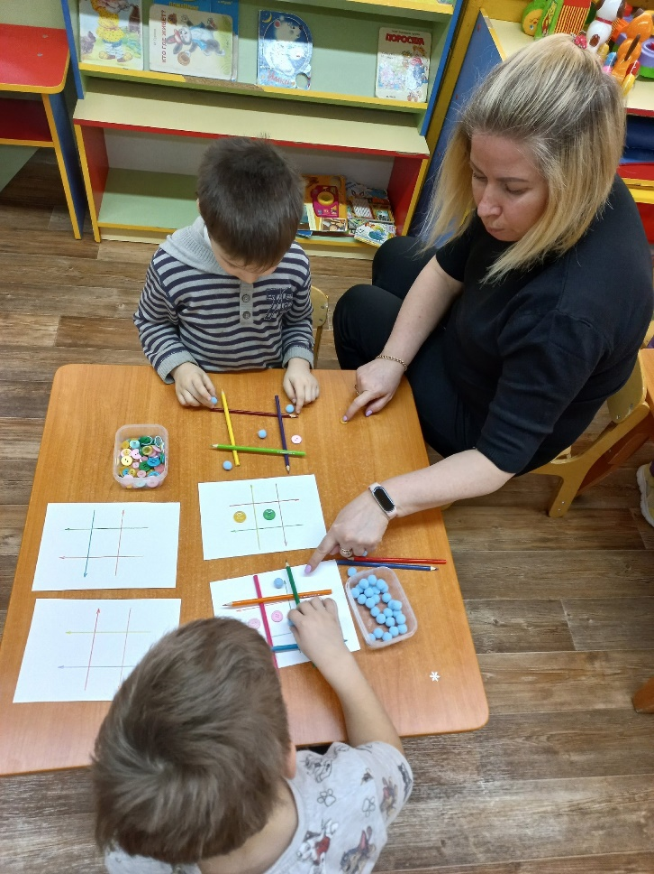
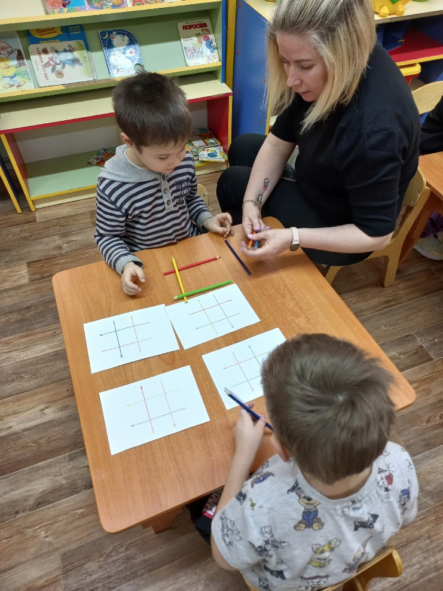

Приложение 3
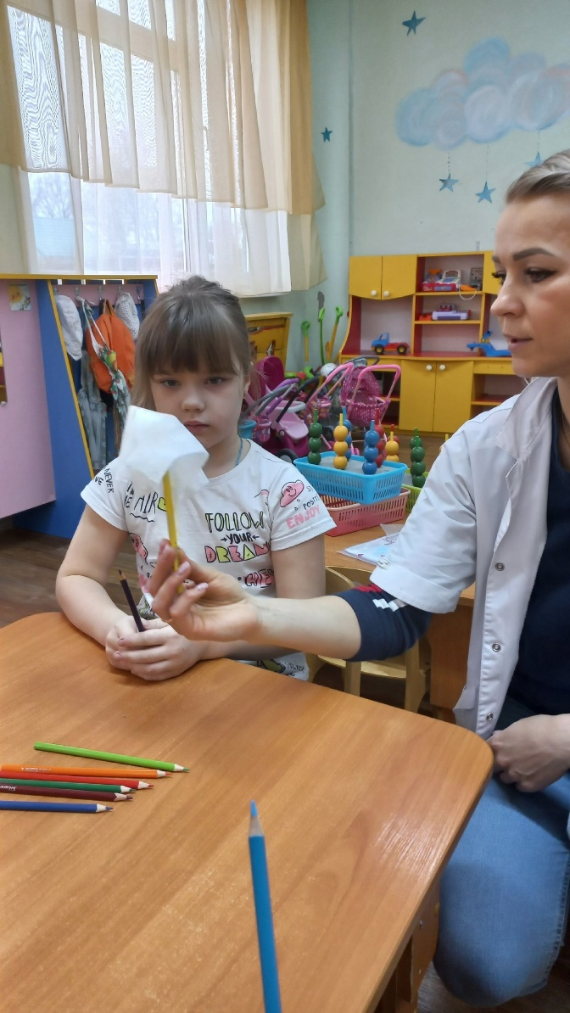
Игра «Платочек»
